Министерство науки и высшего образования Российской Федерации

Федеральное государственное бюджетное образовательное учреждение

высшего образования

«Вятский государственный университет»

Колледж ВятГУ

**ОТЧЕТ**

**ПО ДОМАШНЕЙ КОНТРОЛЬНОЙ РАБОТЕ №7**

**«ВЫЧИСЛЕНИЕ ЗНАЧЕНИЯ ФУНКЦИИ»**

**«МДК 05.02 РАЗРАБОТКА КОДА ИНФОРМАИОННЫХ СИСТЕМ»**

Выполнил: студент учебной группы

ИСПк-101-51-00

Лысков Лев Алексеевич

Преподаватель:

Сергеева Елизавета Григорьевна

Киров

2024

В отчете должны отображаться:

1. Цель работы
2. Формулировка задания (с вариантом)
3. Описание алгоритма
4. Схема алгоритма с комментариями
5. Код программы
6. Результат выполнения программы
7. Вывод
8. **Цель работы**

Получение навыков реализации алгоритмов с рекурсивными вычислениями, знакомство с фракталами.

1. **Формулировка задания**

1. Написать программу для визуализации фрактала «Кривая Пеано».

2.Предусмотреть возможность масштабирования, изменения глубины прорисовки и перемещения полученной фигуры.

3.Построение множества ломанных, образующих фрактал, должно осуществляться в отдельном модуле.

**3. Описание алгоритма**

Кривая Пеано - это фрактальная кривая, которая была разработана итальянским математиком Джузеппе Пеано в 1890 году. Её основная идея заключается в том, чтобы создать непрерывную кривую, заполняющую единичный квадрат.

Для ее построения данный квадрат разбивают на четыре равных квадрата и соединяют их центры тремя отрезками. Уберем внутренние стороны квадратов и из четырех их копий составим фигуру:

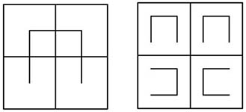

Снова уберем внутренние стороны квадратов и соединим тремя отрезками концы ломаных:

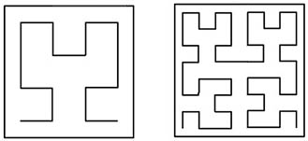

Повторяя описанную процедуру, будем получать более сложные ломаные, приближающиеся к кривой Пеано.

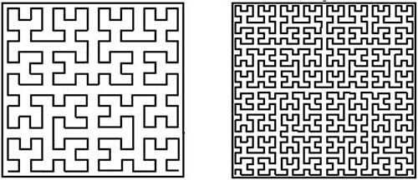

**4. Схема алгоритма**

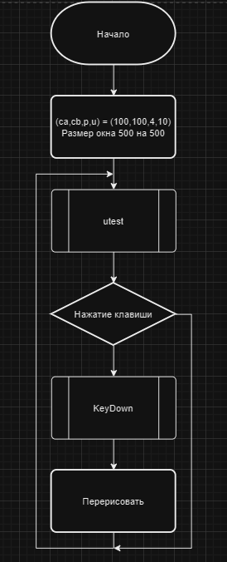

Рисунок 1 – схема алгоритма.

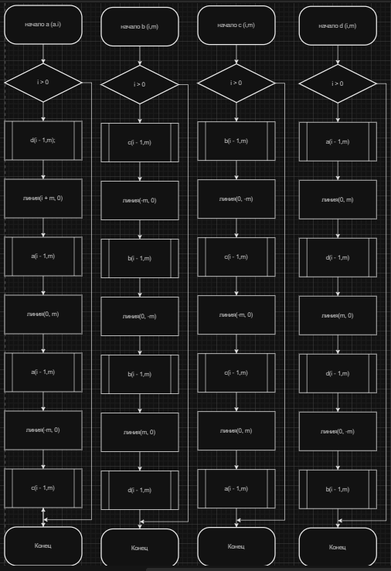

Скриншот 2 - описание процедур.

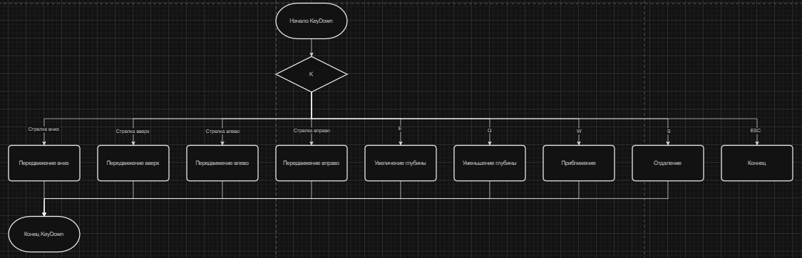

Скриншот 3 - описание KeyDown.

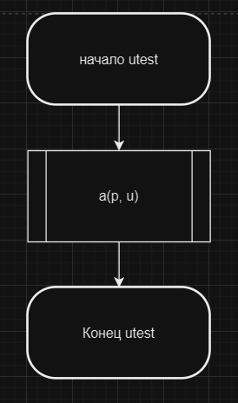

Скриншот 4 - описание подключаемого модуля.

**5. Код программы**

**1) Основная программа**

**Uses** GraphABC,utest;

**Var**

(ca,cb,p,u) := (100,100,4,10);

**Procedure** KeyDown(k: integer);

**begin**

**case** K **of**

VK_Down: cb += 10;

VK_Up: cb -= 10;

VK_Left: ca -= 10;

VK_Right: ca += 10;

VK_E: **if** p <7 **then begin** p+=1; u:=u **div** 2; **end**;

VK_Q: **if** p > 1 **then begin** p-=1; u:=u * 2; **end**;

VK_W: **if** u < 20 **then** u+=1;

VK_S: **if** u > 1 **then** u-=1;

VK_Escape: halt(1);

**end**;

Window.Clear;

MoveTo(ca, cb);

a(p,u);

Redraw;

**end**;

**Begin**

SetWindowCaption('Фракталы: Кривая Гильберта');

SetWindowSize(500,500);

LockDrawing;

KeyDown(0);

OnkeyDown += KeyDown;

**End**.

**2) Код подключаемого юнита**

**Unit** utest;

**interface**

**uses** GraphABC;

**procedure** LineRel(dx, dy : Integer);

**procedure** a(i,m: Integer);

**procedure** b(i,m: Integer);

**procedure** c(i,m: Integer);

**procedure** d(i,m: Integer);

**implementation**

**procedure** LineRel(dx, dy : Integer);

**Begin**

LineTo(PenX+dx, PenY+dy)

**End**;

**procedure** a(i,m: Integer);

**Begin**

**If** i > 0 **Then**

**Begin**

d(i - 1,m);

LineRel( + m, 0);

a(i - 1,m);

LineRel(0, m);

a(i - 1,m);

LineRel(-m, 0);

c(i - 1,m)

**End**

**End**;

**procedure** b(i,m: integer);

**Begin**

**If** i > 0 **Then**

**Begin**

c(i - 1,m);

LineRel(-m, 0);

b(i - 1,m);

LineRel(0, -m);

b(i - 1,m);

LineRel(m, 0);

d(i - 1,m)

**End**

**End**;

**procedure** c(i,m: integer);

**Begin**

**If** i > 0 **Then**

**Begin**

b(i - 1,m);

LineRel(0, -m);

c(i - 1,m);

LineRel(-m, 0);

c(i - 1,m);

LineRel(0, m);

a(i - 1,m)

**End**

**End**;

**procedure** d(i,m: integer);

**Begin**

**If** i > 0 **Then**

**Begin**

a(i - 1,m);

LineRel(0, m);

d(i - 1,m);

LineRel(m, 0);

d(i - 1,m);

LineRel(0, -m);

b(i - 1,m)

**End**

**End**;

**end**.

**6. Результаты выполнения программы**

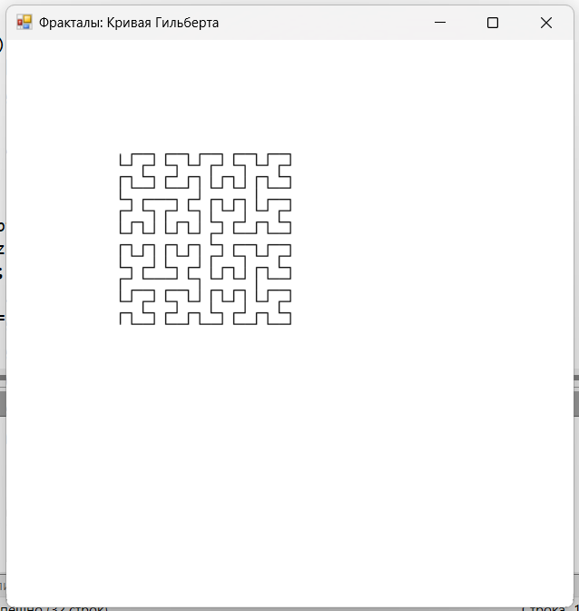

Скриншот 5 - результат выполнения программы.

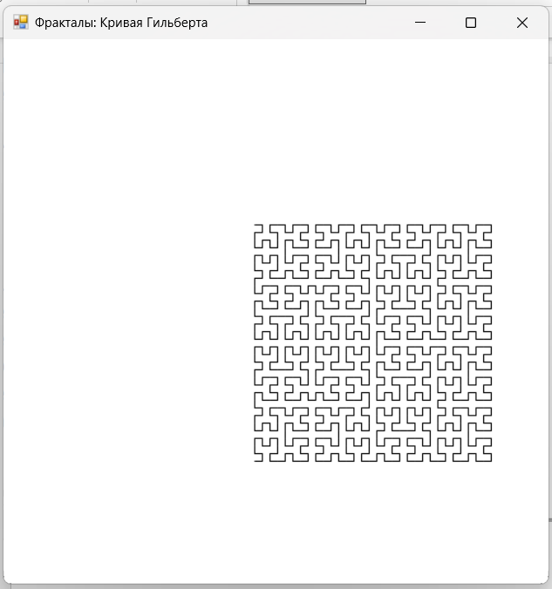

Скриншот 6 - результат выполнения программы.

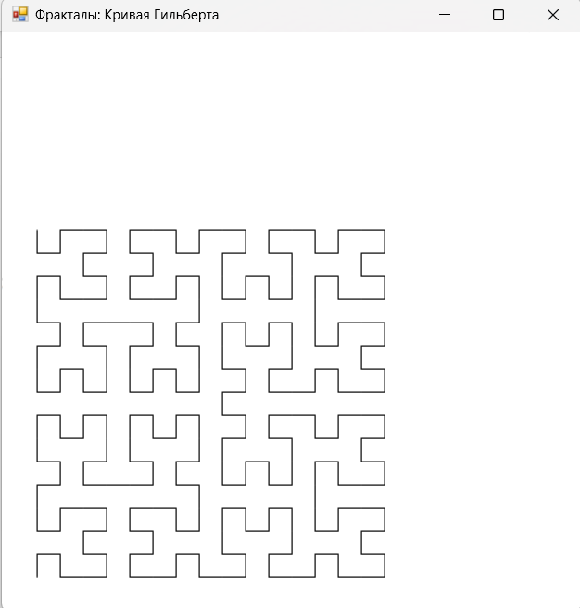

Скриншот 7 – демонстрания приближения.

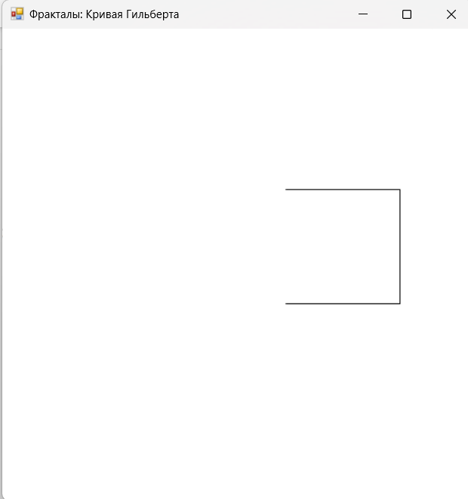

Скриншот 8 - перемещение и изменение глубины.

**7. Вывод**

В данном отчете предоставлено: цель работы, условия выполнения программы, схема программы, код программы, результаты выполнения. Данный отчет­ — это часть домашней контрольной работы, выданной для выполнения на занятии по МДК «Разработка кода информационных систем», для закрепления базовых конструкция и практического применения языка программирования Pascal. Для выполнения были применены знания, которые давались на лекциях и практических занятиях по данной дисциплине. Так же, пригодились знания из математики.

При выполнении домашней контрольной работы возникли трудности лишь с построением кода программы на языке программирования Pascal. Справиться с этим помогли поиски в интернете. Все задачи, которые были поставлены в контрольной работе уже были разобраны на лабораторных занятиях ранее, поэтому выполнение работы прошло достаточно легко. С помощью контрольной работы, пройденный материал был успешно закреплен.